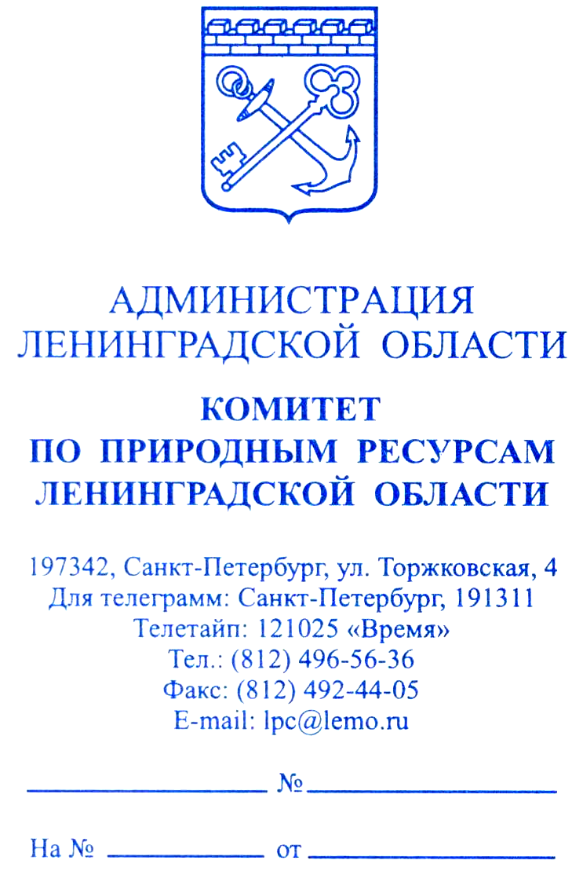 | Руководителям предприятий  лесопромышленного комплекса  Ленинградской области
26.07.2010 № 1964
Уважаемые господа!

В соответствии с распоряжением Правительства Ленинградской области № 187-р от 19 апреля 2010 года «О системе мониторинга результатов финансово-хозяйственной деятельности предприятий, осуществляющих деятельность на территории Ленинградской области» комитет по природным ресурсам Ленинградской области представляет в Правительство Ленинградской области информационно-аналитический материал, содержащий сводную справку о результатах финансово-хозяйственной деятельности лесопромышленного комплекса Ленинградской области.
Направляем Вам форму отчетности за первое полугодие 2010 года согласно приложению.
Напоминаем Вам о том, что в соответствии с внесенными дополнениями в Региональное соглашение о минимальной заработной плате в Ленинградской области на 2008-2010 годы, размер региональной минимальной заработной платы установлен с 01 апреля 2010 года в сумме 5 730 рублей.
Срок представления информации за первое полугодие 2010 года не позднее 10 августа 2010 года.
Обращаем Ваше внимание на соблюдение сроков представления информации.
Информацию просим направлять по электронной почте: leslo@yandex.ru или lpklo@lenreg.ru.
При отсутствии электронной почты информацию направлять по факсимильной связи: 492-67-43.
Конфиденциальность информационно-аналитического материала, представляемого предприятием, комитет гарантирует.
Справки по телефону: Дьяченко Геннадий Васильевич, Овсянников Сергей Анатольевич- 492-67-43.

Приложение:
1. Форма «Основные показатели финансово-хозяйственной деятельности предприятия за первое полугодие 2010 года».

Председатель комитета |  | А.А. Степченко

Г. В. Дьяченко
492-67-43

